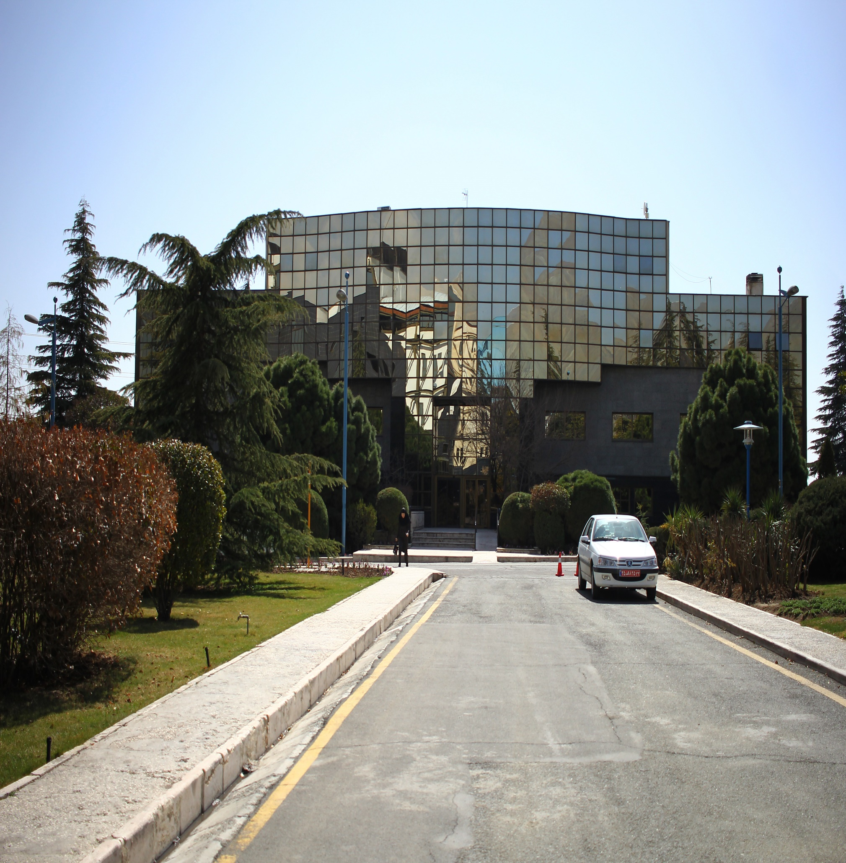

|  |
| --- |
| اداره روابط عمومی |
| ماهنامه صنعت برق  (گزیده ای ازمهمترین خبرها درصنعت برق)  شماره هشتم-آبان‌ماه 1400 |
|  |

طرح مجلس برای مانع‌‌زدایی از صنعت برق در حال نهایی شدن است

# روزنامه دنیای اقتصاد 30/8/1400

دنياي اقتصاد: عضو کمیسیون انرژی مجلس شورای اسلامی گفت: طرح مانع‌‌زدایی از صنعت برق با ۶ سرفصل درباره انرژی‌‌های تجدیدپذیر در حال نهایی شدن است.

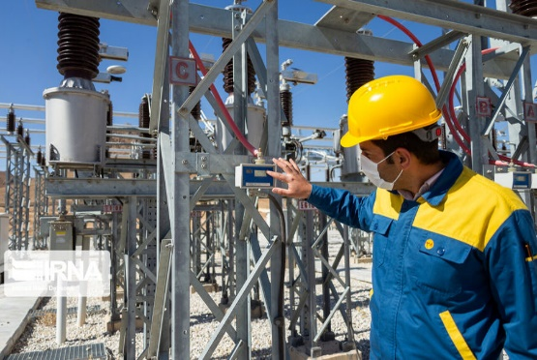به گزارش "ایرنا"، مالک‌شریعتی‌نیاسر در افتتاحیه ششمین کنفرانس‌بین‌المللی انرژ‌‌ی‌‌های تجدیدپذیر افزود: به دنبال خاموشی‌های تابستان امسال کمیسیون انرژی مجلس شورای اسلامی مصمم به ارائه طرحی برای مانع‌زدایی از صنعت برق شد.

وی ادامه داد: طرح تدوین شده پس از نهایی شدن در کمیسیون برای تایید نهایی به صحن علنی مجلس ارسال و سپس اجرایی خواهد شد. عضو کمیسیون انرژی مجلس شورای اسلامی خاطرنشان کرد: این طرح ۶ سرفصل مخصوص انرژی‌های تجدیدپذیر دارد.

شریعتی‌نیاسر یکی از موارد این طرح را تکلیف صنایع در بحث احداث ۱۰ هزار مگاوات ظرفیت نیروگاهی با حداقل هزارمگاوات از محل انرژی‌های تجدید‌پذیر اعلام کرد و گفت: تلاش برای اجرایی و دائمی شدن بند "ز" تبصره ۱۵ است تا به صورت سالانه تا ۵ سال یک درصد برق مشترکان صنایع از محل انرژی‌های تجدید‌پذیر تامین شود. وی استفاده از ظرفیت ماده ۱۲ قانون رفع موانع تولید را یکی دیگر از راهکارها برشمرد که مورد تاکید جدی قرار خواهد گرفت. عضو کمیسیون انرژی مجلس شورای اسلامی گفت: تاکید بر خرید حداقل هزار مگاوات از انرژی‌‌های تجدید‌پذیر یکی دیگر از راهکارها برای توسعه انرژی‌های تجدیدپذیر است. شریعتی به قانون برنامه ششم توسعه (۱400-۱395) مبنی بر استفاده ۲۰درصد برق دستگاه‌های اجرایی از محل انرژی‌‌های تجدیدپذیر اشاره و خاطر نشان کرد: این مصوبه اجرایی نشده بنابراین در مجلس با یک تغییر کوچک تلاش می‌کنیم اجرایی شود. وی افزود: طبق این تغییر دستگاه‌ها دو سال مهلت دارند شدت مصرف خود را کاهش دهند.

عضو کمیسیون انرژی مجلس شورای اسلامی با انتقاد از انحصاری بودن صادرات برق توسط وزارت نیرو ادامه داد: طبق این طرح تلاش می‌شود تولید‌کنندگان برق از انرژی‌های تجدید‌پذیر با الزام به تامین داخل، مازاد برق خود را بتوانند صادر کنند. شریعتی به مشکل تامین گاز در اثر کاهش فشار مخزن در پارس جنوبی اشاره کرد و گفت: طرحی برای فشار‌افزایی مخزن گاز پارس جنوبی با کمک صنایع فلزی و پتروشیمی تهیه می‌شود که صنایع فلزی و پتروشیمی با تشکیل یک کنسرسیوم در این زمینه فعال خواهند شد.

# [توانیر به شرکت‌های دانش‌بنیان حوزه مدیریت مصرف برق تسهیلات می‌دهد](https://www.irna.ir/news/84547459/توانیر-به-شرکت-های-دانش-بنیان-حوزه-مدیریت-مصرف-برق-تسهیلات-می-دهد)

# خبرگزاری ایرنا 28/8/1400

[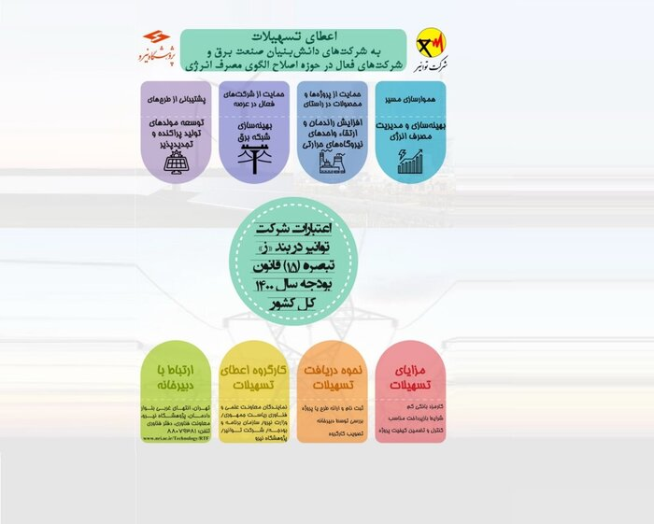](https://img9.irna.ir/d/r2/2021/11/19/3/169208901.jpg?ts=1637310699546)تهران- ایرنا- شرکت مدیریت تولید، انتقال و توزیع نیروی برق ایران (توانیر) با دعوت از همه شرکت‌های دانش‌بنیان فعال در زمینه بهینه‌سازی و مدیریت مصرف انرژی برای ارائه طرح‌های خطرپذیر، نسبت به حمایت از آنها اعلام آمادگی کرد.

به گزارش روز جمعه ایرنا از وزارت نیرو، بر اساس بند «ز» تبصره ۱۵ قانون بودجه سال ۱۴۰۰، وزارت نیرو مکلف است بخشی از منابع حاصل از افزایش بهای برق برخی از صنایع بزرگ را تا سقف ۱۳ هزار میلیارد ریال، صرف اعطای تسهیلات خطرپذیر به شرکت‌های دانش‌بنیان صنعت برق و شرکت‌های فعال در حوزه اصلاح الگوی مصرف انرژی کند.

با توجه به این تکلیف قانونی، دبیرخانه کارگروه راهبری مصارف بند «ز» تبصره ۱۵ قانون بودجه سال ۱۴۰۰ که با دستور مدیرعامل شرکت توانیر در پژوهشگاه نیرو آغاز به‌کار کرده، از شرکت‌های فعال در زمینه بهینه‌سازی و مدیریت مصرف انرژی الکتریکی و شرکت‌های دانش‌بنیان در همه زمینه‌های مرتبط با صنعت برق دعوت به همکاری و برای حمایت از آنها اعلام آمادگی کرده است.

این گزارش می‌افزاید: این شرکت‌ها می‌توانند برای اخذ تسهیلات، طرح‌ها و پروژه‌های خود را از طریق لینک‌های اعلام شده در آدرس https://www.nri.ac.ir/Technology/RTF به دبیرخانه ارائه کنند.

شرکت‌های علاقه‌مند تا هفتم آذر ماه فرصت دارند نخستین سری طرح‌ها و پروژه‌های خود را برای اخذ تسهیلات از منابع شرکت توانیر در سامانه مذکور بارگذاری کنند.

نخستین نیروگاه خورشیدی حرارتی کشور سال 1402 وارد مدار می‌شود/ ایران در جمع کشورهای سازنده نیروگاه خورشیدی حرارتی

# پایگاه اطلاع رسانی وزارت نیرو 27/8/1400

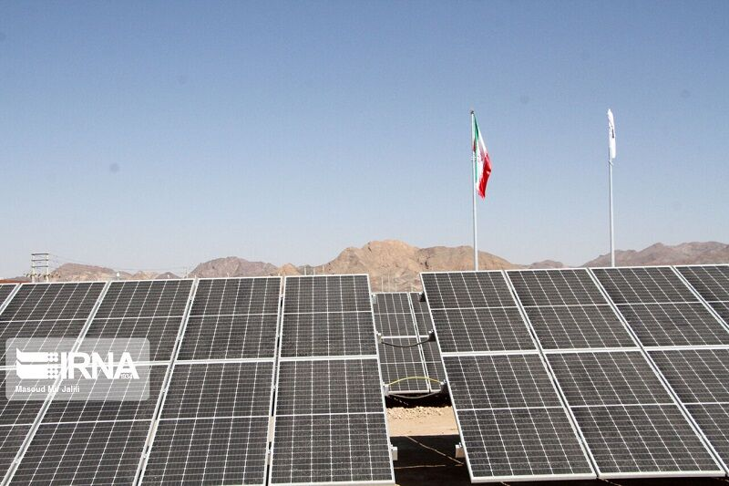مدیرعامل شرکت مادرتخصصی تولید نیروی برق حرارتی از وارد مدار شدن نخستین نیروگاه خورشیدی حرارتی کشور به ظرفیت ۱۷ مگاوات در سال ۱۴۰۲ خبر داد.

به گزارش پایگاه اطلاع‌رسانی زوارت نیرو (پاون)"محسن طرزطلب"در جریان بازدید از روند ساخت نیروگاه خورشیدی حرارتی یزد با اعلام این خبر، گفت: این نیروگاه منحصر به فرد در کنار نیروگاه سیکل‌ترکیبی یزد و در زمینی به وسعت ۴۰ هکتار در راستای توسعه انرژی‌های پاک، بومی کردن ساخت نیروگاه‌های خورشیدی حرارتی، کاهش آلودگی‌های زیست‌محیطی، استفاده بهینه از انرژی سوخت مصرفی و بالا بردن بازده نیروگاه سیکل‌ترکیبی یزد در حال احداث است.

مدیرعامل شرکت مادر تخصصی تولید نیروی برق حرارتی با تاکید بر اینکه چنین پروژه‌ای برای نخستین بار در کشور اجرایی می‌شود، اضافه کرد: سایر نیروگاه‌های خورشیدی از نوع فتوولتائیک هستند ولی این پروژه از مدل آینه‌ای و لوله روغنی جاذب حرارت است که مشابه آن در کشور وجود ندارد و خوشبختانه با تلاش شرکت‌های دانش‌بنیان داخلی ساخت چنین نیروگاه نو و پیچیده در کشورمان دست‌یافتنی شده است.

طرزطلب ادامه داد: از مردادماه سال گذشته تصمیمات بسیار خوبی در زمینه ساخت این نیروگاه گرفته شد تا با استفاده از توانمندی و مهندسی داخلی بتوانیم این پروژه را انجام داده و برای مباحث مهندسی، تامین تجهیزات استراکچر و آینه‌ها منتظر شرکت‌های خارجی نباشیم.

وی اضافه کرد: خوشبختانه با پیگیری‌های مستمر شرکت برق حرارتی در حال حاضر تمامی نگرانی‌های مربوط به اقدامات مهندسی پروژه برطرف شده است و اسناد مناقصه مربوط به استراکچر، سالن مونتاژ آینه و دیوار بادشکن انجام شده و سایر بخش‌های مهندسی نیز در حال پیشروی است.

مدیرعامل شرکت مادرتخصصی تولید نیروی برق حرارتی با اشاره به اینکه عملیات اجرایی در بخش‌های فونداسیون سالن مونتاژ، دیوار بادشکن و فنس پیرامونی از این هفته آغاز می‌شود، گفت: امیدواریم با رفع مشکلات مالی و تزریق نقدینگی مناسب به پروژه بتوانیم این نیروگاه را سال ۱۴۰۲ وارد مدار کنیم.

طرزطلب همچنین تامین بخشی از تقاضای شبکه سراسری برق کشور توسط انرژی پاک، بهبود پایداری شبکه برق در مناطق مرکزی در شرایط بحرانی از طریق بخش خورشیدی، صرفه‌جویی سوخت مصرفی به ازای هر کیلووات ساعت انرژی الکتریکی را از جمله اهداف و مزایای این پروژه برشمرد.

ابلاغ مصوبه دولت در خصوص "ضوابط صرفه‌جویی انرژی در ساختمان‌ها"

# خبرگزاری دفتر هیات دولت 24/8/1400

معاون اول رئیس جمهور مصوبه مربوط به «ضوابط صرفه‌جویی انرژی در ساختمان‌ها» را ابلاغ کرد. به گزارش «پایگاه اطلاع‌رسانی دفتر هیئت دولت» هیئت وزیران در جلسه مورخ ۱۹ آبان ۱۴۰۰ و در راستای تکلیف مقرر در قانون برنامه ششم توسعه مبنی بر اتخاذ تدابیر لازم از سوی دولت برای کاهش سالانه ۵ درصد از تلفات انرژی در بخش ساختمان به عنوان بزرگ‌ترین بخش مصرف کننده انرژی در کشور، هیئت وزیران«ضوابط صرفه‌جویی انرژی در ساختمان‌ها» را به تصویب رساند.

ارتقای کیفیت ساخت و سازها از طریق بهینه‌سازی و صرفه‌جویی در مصرف انرژی، ارتقای رده انرژی ساختمان‌ها از طریق اعمال تشویقات و تنبیهات (گازبها و تعرفه برق) و استفاده از ظرفیت قانون هدفمندی یارانه‌ها با هدف افزایش بهره‌وری انرژی در ساختمان‌ها، از جمله دلایل مصوبه یاد شده است.

بر این‌اساس، دستگاه‌هاي اجرايي مندرج در قانون خدمات كشوري موظفند به منظور كسب رده انرژي ذكر شده در مبحث ۱۹ مقررات ملي ساختمان (رده انرژيEC)، نسبت به مطالعه، طراحي، اجرا و نظارت بر رعايت اين مبحث توسط شركت‌هاي ذي‌صلاح براي ساختمان‌هاي جديدالاحداث خود اقدام نمايند.

همچنین وزارت راه و شهرسازي موظف است با بهره‌گيري از خدمات شركت‌هاي ذي‌صلاح موضوع ماده (۴) قانون نظام مهندسی و کنترل ساختمان در چارچوب قوانین و مقررات، نسبت به كنترل و نظارت عالیه ساختمان‌هاي جديدالاحداث بخش خصوصي به منظور اطمينان از رعايت كامل الزامات مبحث ۱۹ مقررات ملي ساختمان اقدام نمايد. شركت‌هاي ياد شده نیز موظفند گزارش نظارت خود را به واحدهاي ذي‌ربط وزارت راه و شهرسازي و شهرداري‌ها ارائه نمايند.

ارائه پایان کار به ساختمان‌های جدید‌الاحداث از ابتداي سال ۱۴۰۱ منوط به رعایت مبحث (۱۹) مقررات ملی ساختمان می‌باشد و به منظور آگاهي مردم از تلفات انرژي در ساختمان‌ها، وزارت كشور از طريق شهرداري‌ها موظف است از ابتداي سال ۱۴۰۱ نسبت به درج رده انرژي در گواهي پايان كار ساختمان‌هاي جديدالاحداث و نصب پلاك آن در ورودي در ساختمان‌ها اقدام نمايد.

دولت همچنین دستگاه‌هاي اجرايي مندرج در قانون خدمات كشوري را موظف کرد با استفاده از شركت‌هاي ذي‌صلاح حسب مورد نسبت به مميزي انرژي و بازرسی فنی و دريافت برچسب انرژي طبق استانداردهای مصوب و ابلاغی از سوی سازمان ملی استاندارد ایران براي ساختمان‌هاي در حال بهره‌برداري خود اقدام و نتيجه را به همراه طرح‌هاي بهينه‌سازي لازم به وزارتخانه‌هاي نفت، نيرو و راه و شهرسازي اعلام نمايند.

از ابتداي سال ۱۴۰۲ ساختمان‌هاي داراي حداقل رده انرژي / برچسب انرژي مشمول تخفيف (پاداش صرفه‌جويي) معادل ۵ درصد گازبها و تعرفه برق خواهند شد و به ازای هر رتبه ارتقای رده انرژی / برچسب انرژي مشمول ۲/۵ درصد تخفيف بيشتر مي‌شوند و در صورت عدم کسب رده انرژی / برچسب انرژی از ابتدای سال ۱۴۰۱ برای ساختمان‌های جدید‌الاحداث دستگاه‌های اجرایی و بخش خصوصی افزایش گازبها و تعرفه برق ۳۰ درصدی و برای ساختمان‌های درحال بهره‌برداری دستگاه‌های اجرایی افزایش گازبها و تعرفه برق ۲۰ درصدی اعمال خواهد شد.

ضرورت احداث نیروگاه‌های تجدیدپذیر به صورت مجتمع‌های بزرگ/ ساتبا باید به یک سازمان اقتصادی تبدیل شود/ حمایت مجلس یازدهم از تجدیدپذیرها

# پایگاه اطلاع‌رسانی وزارت نیرو 18/8/1400

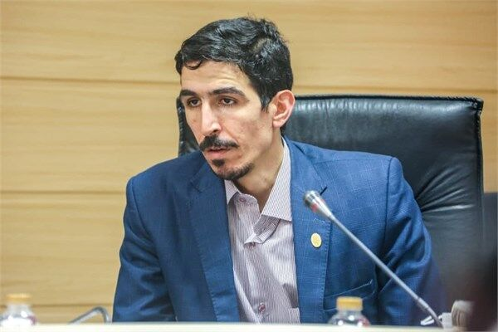عضو کمیسیون انرژی مجلس شورای اسلامی گفت: وزارت نیرو باید برای جبران عقب‌ماندگی در حوزه تجدیدپذیر برای احداث نیروگاه‌های تجدیدپذیر به‌صورت مجتمع‌های بزرگ اقدام کند و طرح‌های مختلفی را ارئه دهد.

"مالک شریعتی نیاسر" در گفت‌وگو با پایگاه اطلاع‌رسانی وزارت نیرو (پاون) در خصوص توسعه برق تجدیدپذیر اظهار کرد: سازمان انرژی‌های تجدیدپذیر و بهره‌وری انرژی برق "ساتبا" باید از یک سازمان پولی به یک سازمان اقتصادی تبدیل شود زیرا تاکنون سیاست سازمان ساتبا بر این بوده که در زنجیره برق آخرین مهره قرار دارد و فقط برق می‌خرد اما این سازمان باید به سازمان توسعه صنعتی تبدیل شود.

وی اضافه کرد: اگر بخواهیم در حوزه تجدیدپذیر عقب‌ماندگی را جبران کنیم، ضرورت دارد حمایت ویژه‌ای از سوی وزارت نیرو صورت بگیرد مانند وزارت نفت که هر زمانی لازم شد پالایشگاه می‌سازد، این وزارتخانه نیز باید به چنین موضوعاتی ورود کند.

عضو کمیسیون انرژی مجلس شورای اسلامی با بیان اینکه باید وزارت نیرو برای حوزه تجدیدپذیر یک بسته اولیه تهیه کند، خاطرنشان کرد: این وزارتخانه باید بسته اولیه را برای احداث نیروگاه‌های تجدیدپذیر به‌صورت مجتمع‌های بزرگ تهیه کند و سپس به بخش خصوصی واگذار کند.

به گفته وی، باید این پیشنهادات از وزارت نیرو به مجلس ارائه شود و مجلس یازدهم هم با تمام توان از موضوع تجدیدپذیر حمایت کند.

شریعتی تنها راه جبران عقب‌ماندگی حوزه تجدیدپذیر را احداث نیروگاه‌های بزرگ دانست و گفت: سرمایه‌گذاری این موضوع می‌تواند از راه‌های مختلفی مانند ماده 12 قانون رفع موانع تولید و غیره استفاده کرد و در ادامه کار نیز با یک بسته مالی، حقوقی و فنی حمایت از تولید داخلی و بومی‌سازی این صنعت را ادامه دهد.

وی با اشاره به پتانسیل و توانایی کشور در موضوع تجدیدپذیر افزود: کشور ما اطلس خورشیدی، اطلس بادی و حتی در حوزه زمین‌گرمایی و انرژی امواج از بسیاری کشورهای دنیا جلوتر بوده و توانایی‌های خاصی در این زمینه دارد.

حفظ محیط زیست در گرو حرکت به سمت انرژی‌های تجدیدپذیر

# پایگاه اطلاع‌رسانی برق نیوز 15/8/1400

عضو کمیسیون انرژی مجلس شورای اسلامی با اشاره به انرژی‌های تجدیدپذیر و نو گفت: برای حفظ محیط‌زیست باید سراغ این نوع انرژی‌ها حرکت 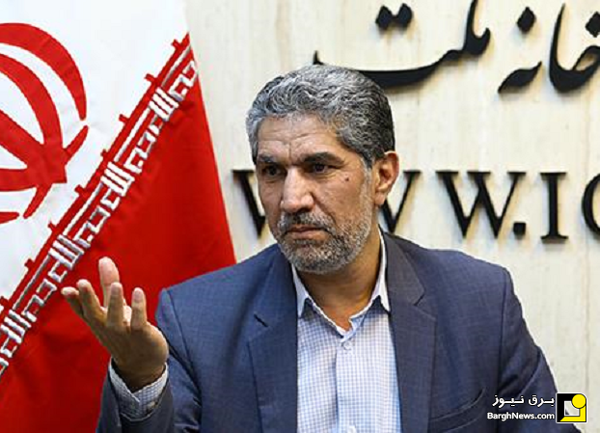کنیم و تجهیزات فنی نیز شامل همین موارد است.

بخش خصوصی آماده است روی این موارد سرمایه‌گذاری کند و ما هم می‌توانیم با استفاده از این موضوع صادرات داشته باشیم

به گزارش برق نیوز، رمضانعلی سنگدوینی در رابطه با بحث انرژی به‌خصوص موضوع برق با بیان اینکه مردم در تابستانی که گذشت خاموشی‌های زیادی داشتند، اظهار کرد: گرما به شدت افزایش یافت، از یکسو مردم به دلیل بیماری کرونا نمی‌توانستند از منازل خارج شوند و مجبور بودند در خانه بمانند، از طرفی فکر نمی‌کردند که قبض برق چند برابری دریافت کنند.

وی اضافه کرد: کمیسیون انرژی بر اساس بررسی‌ها و جلساتی که با توانیر و وزارت نیرو داشت این موارد را بررسی کرده و یکسری موارد و راهکار‌هایی ارائه کرد.

عضو کمیسیون انرژی مجلس شورای اسلامی تصریح کرد: باید برای افراد دهک‌های متوسط به پایین، عددی را محاسبه و برای بقیه عددی که قیمت تمام شده برق است را حساب کنند. این افراد از قشر مرفه بی‌درد جامعه هستند که وقتی قیمت کالا افزایش یابد مشکلی ندارد در حالی که دهک‌های پایین نمی‌توانند زندگی خود را بچرخانند.

سنگدوینی با بیان اینکه این افراد باید هزینه تمام شده برق را پرداخت کنند، افزود: مثل موضوع بنزین، کسانی که خودرو ندارند و بنزین استفاده نمی‌کنند چیزی عایدشان نمی‌شوند، اما افرادی هستند که تا ۱۰ خودرو دارند و از بنزین یارانه‌ای استفاده می‌کنند.

وی ادامه داد: در کشور مصرف انرژی بالا بوده و گاه پنج برابر متوسط انرژی دنیا است. ما نتوانستیم اقلام و تجهیزاتی که هدر رفت انرژی دارند را بهینه کنیم. باید از هر سیستم گرمایشی و سرمایشی که تولید می‌شود، به صنعتی که آن را تولید می‌کند، بگوییم در ازای یارانه باید ظرف یک سال اقلام دارای بازده تولید کند.

نماینده مردم گرگان و آق‌قلا با بیان اینکه هنوز هم افرادی در روستا‌ها و شهر‌های کوچک از بخاری گازی استفاده می‌کنند، یادآور شد: این بخاری بازدهی تا ۳۰ درصد دارد. بعد از هدفمندی یارانه‌ها چه در بخش وزارت نیرو و چه نفت چه کار کردیم که بگوییم صنعت، کولر گازی پربازده تولید کرده است. باید به این حوزه پرداخته و با اختصاص وام‌های کم‌بهره به این مهم توجه و کمک کنیم.

به گفته وی، نباید از توجه به شبکه فرسوده غافل شویم. باید پرت انرژی در شبکه‌های فرسوده را کاهش داده و به حداقل برسانیم.

سنگدوینی با بیان اینکه در رابطه با موضوع فنی و تجهیزاتی، نیروگاه‌ها دارای بازدهی متوسط بین ۳۰ تا ۳۵ درصد هستند، گفت: این مهم به این دلیل است که برخی از نیروگاه‌ها هنوز سیکل ترکیبی نشده‌اند. اگر این نیروگاه‌ها تغییر کنند این میزان بازدهی به ۵۰ تا ۶۰ درصد یعنی بازده نزدیک به دو برابر می‌شود.

به گفته عضو کمیسیون انرژی، راه نجات کشور واگذاری پروژه‌های نیمه‌کاره دولت به بخش خصوصی است و باید با استفاده از روش‌های مختلف بر آن باشیم تا بخش خصوصی را تقویت کنیم.

# موضوعات مربوط به وزارت نیرو باید اولویت اول کشور و نظام باشد

# پایگاه اطلاع‌رسانی وزارت نیرو 11/8/1400

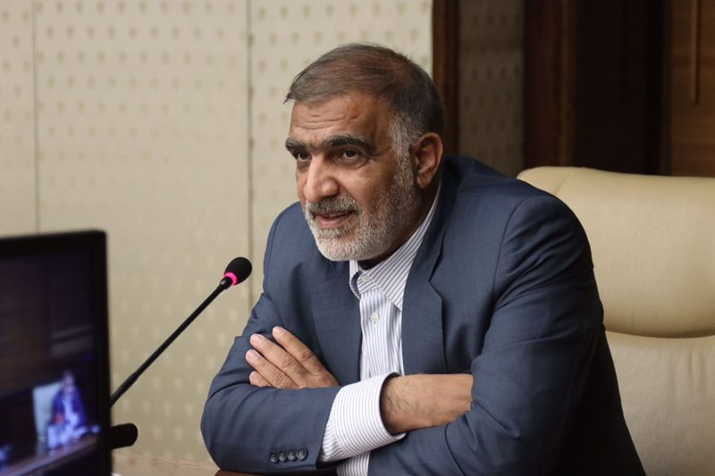رئیس کمیسیون انرژی مجلس گفت: اعتقاد ما بر این است که موضوعات مربوط به وزارت نیرو باید اولویت اول کشور و نظام باشد؛ یعنی مجلس، دولت، قوه قضائیه و دیگر ارگان‌ها از این وزارتخانه حمایت و پشتیبانی کنند، چرا که بحث آب شرب و برق مردم یک موضوع بسیار حیاتی و ضروری است.

به‌ گزارش پایگاه اطلاع‌رسانی وزارت نیرو (پاون)، "فریدون حسنوند" شامگاه سه‌شنبه در جلسه‌ مشترک اعضای کمیسیون انرژی مجلس با وزیر نیرو که در ساختمان ستادی این وزارتخانه برگزار شد، با اشاره به نشست کمیسیون انرژی با وزیر نیرو درخصوص مشارکت 10 هزار و 600 مگاوات توسط صنایع و مجوزهای لازم از سوی وزارت نیرو افزود: یکشنبه هفته آینده با حضور وزرای نیرو، نفت و صمت و دستگاه‌های نظارتی، سازمان برنامه و بودجه و همچنین دیگر نهادهای مرتبط، این موضوع حیاتی و ملی مورد بحث قرار می‌گیرد تا وزارت نیرو برای اجرای طرح مذکور با مشکلی مواجه نشود.

وی با اشاره به اهمیت برنامه هفتم توسعه و بودجه 1400 به عنوان برنامه‌های پیش‌روی کمیسیون انرژی مجلس شورای اسلامی گفت: تشکیل کارگروه‌های داخلی مشترک در حوزه آب، فاضلاب و برق با حضور اعضای کمیسیون و معاونان وزیر نیرو می‌تواند راه‌گشا باشد.

رئیس کمیسیون انرژی مجلس با بیان اینکه بایستی موانع صادرات برای بخش خصوصی برداشته شود، افزود: انحصارشکنی باید در اولویت برنامه‌های وزارت نیرو بوده و موانع مشارکت شرکت‌های داخلی برداشته شود.

حسنوند با اشاره به اهمیت رفع اختلافات استانی و شهرستانی در رابطه با موضوعات مربوط به آب افزود: در این زمینه بایستی از ظرفیت بزرگان سیاسی، اجتماعی استان‌ها بهره گرفته و موضوعات مربوط به آب را حل و فصل کنیم.

# ۲۱ واحد نیروگاهی جدید وارد مدار می‌شود/ برنامه وزارت نیرو برای آبرسانی به روستاها در دولت سیزدهم

# پایگاه اطلاع‌رسانی وزارت نیرو 11/8/1400

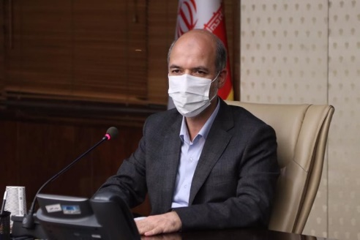وزیر نیرو در نشست با اعضای کمیسیون انرژی مجلس: برای تابستان سال آینده، توان خود را به کار گرفته‌ایم تا ۲۱ واحد جدید نیروگاهی را به مدار بیاوریم.

به‌ گزارش پایگاه اطلاع‌رسانی وزارت نیرو (پاون)، "علی‌اکبر محرابیان" شامگاه سه‌شنبه در نشست با اعضای کمیسیون انرژی که در حوزه ستادی وزارت نیرو برگزار شد، با بیان اینکه در رابطه با برق که مهم‌ترین دغدغه کمیسیون انرژی است، طبق برنامه حرکت می‌کنیم، گفت: طبق برنامه ارائه شده به مجلس، وزارت نیرو به ظرفیت نیروگاه‌ها ۳۰ هزار مگاوات اضافه خواهد کرد.

وی اضافه کرد: در حال حاضر برای پیک تابستان ۱۴۰۱، توان خود را به کار گرفته‌ایم تا بتوانیم ۲۱ واحد جدید را به مدار بیاوریم؛ البته زمان دقیقی برای وارد مدار کردن این واحد‌ها برنامه‌ریزی شده و مدیران صنعت برق طی جلسات هفتگی در این خصوص گزارش‌های لازم را ارائه خواهند کرد.

به گفته وزیر نیرو‌، برنامه‌ریزی لازم برای پیگیری پروژ‌ه‌های در حال احداث انجام شده و به صورت هفتگی پیگیری می‌شود. وی با بیان اینکه احداث ۱۰ هزار مگاوات برای صنعت آغاز شده است، خاطرنشان کرد: بیش از چهار صنعت کار خود را در زمینه احداث نیروگاه آغاز کردند.

قراردادی که با این صنایع منعقد شده قراردادی دو سر سود است و به صنایع گفته شده اگر نتوانند در مدت مشخص شده نیروگاه را تحویل دهند برق به آنها تعلق نخواهد گرفت.

محرابیان گفت: در حوزه اجرای تعهد برق تجدیدپذیر، بر اساس ماده ۱۲ قانون رفع موانع تولید کار خود را آغاز کرده‌ایم و از مجلس درخواست اختصاص ردیف بودجه‌ای خاص برای این موضوع را داریم.

وی با بیان اینکه توانسته‌ایم ۵ هزار مگاوات برای تابستان ۱۴۰۱ آماده کنیم، تصریح کرد: تمرکز وزارت نیرو برای سال آینده بیشتر در زمینه مدیریت تقاضا و مصرف برق خواهد بود؛ در این راستا باید تدابیری را اتخاذ کرد تا به مصارف بالاتر از الگو یارانه اختصاص پیدا نکند.

به‌گفته محرابیان، الگویی که دنبال می‌کنیم این است که در هر شهرستان میانگین مصرف در پنج سال گذشته معیار باشد و بر اساس آن بتوانیم الگویی منصفانه برای مصرف تعیین کنیم.

وزیر نیرو در رابطه با موضوع آب خاطرنشان کرد: ۶۵۰ پروژه بزرگ آب و آبفا در کشور داریم که شرایط خوبی از لحاظ اعتبار ندارند، البته برنامه‌ریزی صورت گرفته که بتوان با تزریق اعتبار پروژه‌ها را به صورت اولویت‌بندی در حداقل زمان ممکن اجرایی و عملیاتی کرد.

وی با اشاره به دو چالش بزرگ در زمینه آبرسانی روستایی، عنوان کرد: ۲۵ هزار روستای کشور از لحاظ آب شرب شرایط مناسبی ندارند در این راستا شورایی را به نام شورای جهاد آبرسانی ایجاد کردیم که مرکزی تحت عنوان جهاد آبرسانی در زیر مجموعه آن قرار دارد.

وی با تشریح فعالیت و اهداف مرکز جهاد آبرسانی ادامه داد: این مرکز با تجمیع و یکپارچه‌سازی اعتبارات و امکانات برنامه‌ریزی کرده تا در دولت سیزدهم روستاهای بدون آب و روستاهای دچار مشکل را آبرسانی کند.

وزیر نیرو در پایان از نمایندگان مجلس خواست تا وزارت نیرو را در این زمینه همراهی کنند.

ابزارهای تشویقی برای کاهش مصرف برق مشترکان در راه است

# خبرگزاری تسنیم 10/8/1400

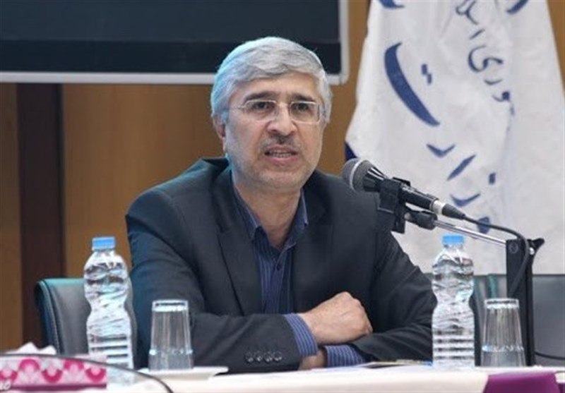مدیرعامل توانیر گفت: صنعت برق در تلاش است تا از طریق عرضه تجهیزات کاهنده مصرف و اعمال ابزارهای تشویقی بتواند میزان مصرف برق مشترکان پرمصرف را کاهش دهد؛ این طرح هم اکنون در مجموعه دولت در حال بررسی است و جزئیات آن پس از نهایی شدن اعلام خواهد شد.

به گزارش خبرنگار اقتصادی [خبرگزاری تسنیم](https://www.tasnimnews.com)، محمدحسن متولی‌زاده، مدیرعامل شرکت توانیر در حاشیه برگزاری چهارمین روز نمایشگاه برق با حضور در جمع خبرنگاران با اشاره به اینکه در نیمه نخست امسال مصرف برق 85 درصد مشترکان در حد الگوی مصرف بوده است، گفت: از ابتدای سال تاکنون قبض برق حدود 25 میلیون نفر زیر 30 هزار تومان بوده و این تعداد مشترک الگوی تعیین شده را رعایت کرده‌اند.

متولی‌زاده با تاکید بر اینکه 13 درصد مشترکان تا دو برابر الگوی مصرف از انرژی الکتریکی استفاده می‌کنند، ادامه داد: اما در این میان دو درصد مشترکان بیش از دو برابر الگو تعیین شده مصرف برق دارند.

مدیرعامل توانیر اضافه کرد: میزان مصرف مازاد این 15 درصد پرمصرف حدود هفت میلیارد کیلووات ساعت بوده است؛ اگر این مشترکان در این بازه زمانی همانند سایر مردم از انرژی الکتریکی استفاده می‌کردند مطمئنا شاهد بروز هیچ‌گونه خاموشی در کشور نبودیم. بر اساس ارزیابی صورت گرفته میزان مصرف برق 15 درصد یاد شده معادل کل مصرف 85 درصد مشترکان کم مصرف است.

وی با اشاره به هزینه برق مشترکان کم‌مصرف و پرمصرف خانگی در کشور، گفت: نرخ هزینه برق مشترکان در حد الگوی مصرف حدود 80 تومان به ازای هر کیلووات ساعت است که سهم مصرفی این بخش حدود 40 میلیارد کیلووات ساعت است. در نقطه مقابل نرخ مشترکان پرمصرف حدود 2.5 برابر این رقم است و 250 تومان به ازای هر کیلووات ساعت می‌رسد.

متولی‌زاده با اشاره به انتشار قبوض برق برخی از ورزشکاران در فضای مجازی، افزود: بایستی به این مسئله توجه کنیم که قبض برق اغلب مدیران این صنعت در حد الگوی مصرف است؛ به طوری که حتی مصرف برق وزیر نیرو در طی پنج سال اخیر همواره در حد الگوی مصرف و بین 170 کیلووات تا 230 کیلووات ساعت در ماه متغیر بوده است. این رقم در حالی است که الگوی مصرف در تهران 300 کیلووات ساعت است و رقم قبض وزیر نیرو در این بازه زمانی ماهانه به طور متوسط حدود 30 هزار تومان بوده است.

مدیرعامل توانیر با تاکید بر اینکه در تلاشیم ابزارهای تشویقی ویژه‌ای برای کاهش مصرف برق مشترکان اعمال کنیم، گفت: صنعت برق در تلاش است تا از طریق عرضه تجهیزات کاهنده مصرف و اعمال ابزارهای تشویقی بتواند میزان مصرف برق مشترکان پرمصرف را کاهش دهد؛ این طرح هم اکنون در مجموعه دولت در حال بررسی است و جزئیات آن پس از نهایی شدن اعلام خواهد شد.

وی با اشاره به آمادگی صنعت برق برای مقابله با حملات احتمالی، اضافه کرد: یکی از نقاط قوت این صنعت آمادگی در بخش‌های مختلف و سرعت بازیابی تجهیزات آن است. در حال حاضر وجود یک میلیون کیلومتر خطوط برق و چند هزار پست برق و چند صد نیروگاه موجب شده تا همین پراکندگی تجهیزات صنعت برق را در مقابل حوادث تحمیلی ایمن کند.

طی رزمایشی همزمان با آغاز هفته پدافند غیرعامل؛[آمادگی مولدهای برق مراکز حیاتی پایتخت ارزیابی شد](https://www.borna.news/بخش-%D8%A7%D9%82%D8%AA%D8%B5%D8%A7%D8%AF%DB%8C-45/1253800-%D8%A2%D9%85%D8%A7%D8%AF%DA%AF%DB%8C-%D9%85%D9%88%D9%84%D8%AF%D9%87%D8%A7%DB%8C-%D8%A8%D8%B1%D9%82-%D9%85%D8%B1%D8%A7%DA%A9%D8%B2-%D8%AD%DB%8C%D8%A7%D8%AA%DB%8C-%D9%BE%D8%A7%DB%8C%D8%AA%D8%AE%D8%AA-%D8%A7%D8%B1%D8%B2%DB%8C%D8%A7%D8%A8%DB%8C-%D8%B4%D8%AF)

# خبرگزاری برنا 8/8/1400

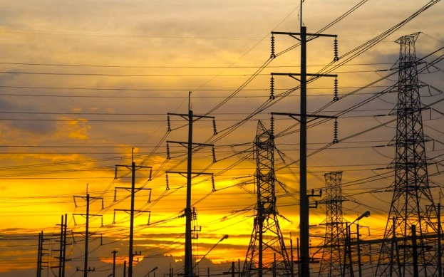همزمان با دهمین رزمایش سراسری قطع برق و ارزیابی آماده به‌کاری مولدهای برق اضطراری مراکز حساس و حیاتی، آمادگی مولدهای برق مراکز حیاتی شهر تهران ارزیابی شد.

به گزارش [برنا](https://www.borna.news/fa/tags/%D8%A8%D8%B1%D9%86%D8%A7) به نقل از وزارت نیرو، همزمان با آغاز هفته پدافند غیرعامل و به موازات برگزاری دهمین رزمایش سراسری قطع برق و ارزیابی آماده به‌کاری مولدهای برق اضطراری مراکز حساس و حیاتی، نیروهای عملیاتی شرکت توزیع نیروی برق تهران بزرگ نیز با قطع [برق](https://www.borna.news/fa/tags/%D8%A8%D8%B1%D9%82) دستگاه‌های اجرایی پراهمیت پایتخت، آمادگی این مراکز را برای مقابله با شرایط اضطراری، مورد آزمون قرار دادند.

"علیرضا رضایی" سرپرست معاونت بهره‌برداری و دیسپاچینگ شرکت توزیع نیروی برق تهران بزرگ با اعلام این خبر افزود: تمامی مراکز حساس و پراهمیت، موظفند به منظور مقابله با تهدیدهای احتمالی یا بروز شرایط خاص که منجر به قطع ناگهانی برق شود، سامانه‌های حیاتی و زیرساخت‌های نرم‌افزاری خود را به مولدهای اضطراری برق متصل نگاه داشته و از بروز وقفه در ارائه خدمات، جلوگیری کنند.

وی خاطرنشان کرد: در مانور امروز که با حضور سردار جلالی؛ رئیس سازمان پدافند غیرعامل کشور برگزار شد، گروه‌های عملیاتی شرکت توزیع نیروی برق تهران بزرگ، برق ادارات و دستگاه‌های اجرایی حساس [شهر تهران](https://www.borna.news/fa/tags/%D8%B4%D9%87%D8%B1_%D8%AA%D9%87%D8%B1%D8%A7%D9%86) را قطع و با تحلیل نتایج، گزارش عملکرد مولدها و آمادگی این مراکز در شرایط بحرانی را گزارش کردند.

"رضا شیخان" مدیر دفتر [مدیریت بحران](https://www.borna.news/fa/tags/%D9%85%D8%AF%DB%8C%D8%B1%DB%8C%D8%AA_%D8%A8%D8%AD%D8%B1%D8%A7%D9%86) و پدافند غیرعامل شرکت توزیع نیروی برق تهران بزرگ نیز در این خصوص گفت: [پایتخت](https://www.borna.news/fa/tags/%D9%BE%D8%A7%DB%8C%D8%AA%D8%AE%D8%AA) کشور، محل استقرار مهم‌ترین دستگاه‌های اجرایی و خدماتی است و در همین راستا با بررسی‌های کارشناسان این شرکت، بیش از 1200 مرکز حساس در شهر تهران، شناسایی و از نظر وجود مولدهای آماده به کار مورد ارزیابی قرار گرفته‌اند.

شیخان اضافه کرد: در رزمایش امروز، برق 33 مرکز حیاتی پایتخت به صورت همزمان با رمز "یا امام رضا" قطع شد تا میزان آمادگی این مراکز در شرایط بحرانی آزموده شود.

فراخوان ساتبا برای احداث ۱۰ هزار مگاوات نیروگاه تجدیدپذیر توسط بخش خصوصی

# خبرگزاری تسنیم 8/8/1400

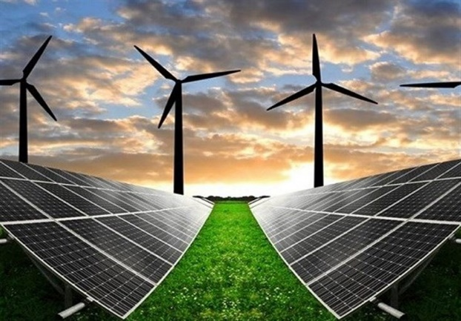سازمان انرژی‌های تجدیدپذیر و بهره‌وری انرژی برق (ساتبا)، به‌منظور توسعه و احداث ۱۰ هزار مگاوات نیروگاه تجدیدپذیر با کمک بخش خصوصی فراخوان عمومی منتشر کرد.

به گزارش گروه اقتصادی [خبرگزاری تسنیم](https://www.tasnimnews.com)، در اطلاعیه ساتبا آمده است: "در راستای سیاست‌های دولت سیزدهم و برنامه‌های جدید وزارت نیرو، سازمان انرژی‌های تجدیدپذیر و بهره‌وری انرژی برق (ساتبا) در نظر دارد با استفاده از ظرفیت ماده 12 قانون رفع موانع تولید رقابت‌پذیر و ارتقای نظام مالی کشور، نسبت به توسعه و احداث 10 هزار مگاوات نیروگاه تجدیدپذیر با کمک بخش خصوصی اقدام نماید. لذا از همه علاقه‌مندان و سرمایه‌گذاران داخلی و خارجی برای مشارکت در این امر دعوت می‌شود تا پیشنهادات خود را با رعایت شرایط ذیل به این سازمان ارسال کنند.

- احداث نیروگاه خورشیدی، با ظرفیت حداقل 10 مگاوات

- احداث نیروگاه بادی با ظرفیت حداقل 50 مگاوات

- احداث سایر نیروگاه‌های تجدیدپذیر بدون محدودیت ظرفیت

پیشنهادات باید حداکثر تا 30 آبان‌ماه 1400 به صورت مکتوب به آدرس تهران، شهرک قدس، انتهای بلوار شهید دادمان، جنب بزرگراه یادگار امام (ره)، پژوهشگاه نیرو، ساختمان ساتبا و یا ایمیل این سازمان به آدرس Info@satba.gov.ir ارسال شوند. دفتر برنامه‌ریزی راهبردی و تنظیم مقررات با شماره تماس 88083644 - 021 به منظور هماهنگی‌های مربوطه و پاسخ به سوالات مرتبط تعیین شده است.

"انرژی"، مهم‌ترین محور توسعه و فرصت پیشرفت کشور/ توسعه صنعت و بهینه‌سازی مصرف انرژی، دو اولویت مهم وزارت نیرو

# پایگاه اطلاع‌رسانی وزارت نیرو 7/8/1400

وزیر نیرو گفت: مهم‌ترین محور توسعه و فرصت پیشرفت کشور انرژی است و یکی از بهترین روش‌های استفاده از انرژی، تولید برق برای مصرف است.

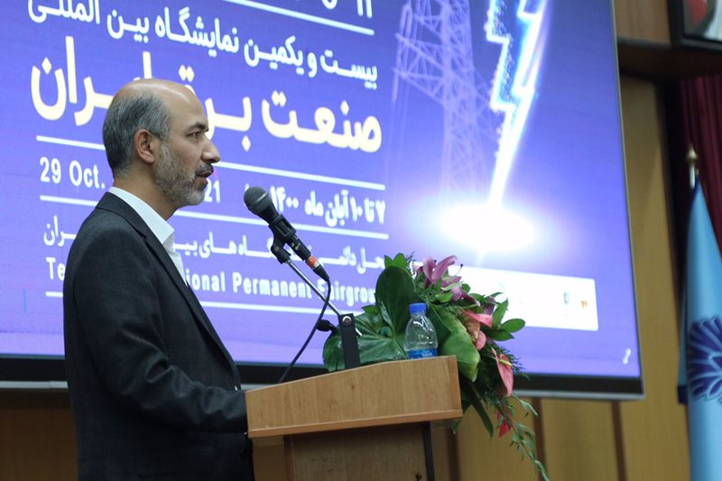به‌ گزارش پایگاه اطلاع‌رسانی وزارت نیرو (پاون)، "علی‌اکبر محرابیان" روز جمعه در آئین افتتاحیه بیست و یکمین نمایشگاه بین‌المللی صنعت برق ایران که در محل دائمی نمایشگاه‌های بین‌المللی تهران برگزار شد، با بیان اینکه صنعت پرافتخار برق کشور یکی از مهم‌ترین شاخصه‌های توسعه میهن عزیز ما است، اظهار کرد: نمایشگاه محل عرضه آخرین دستاوردها و مجموعه روش‌های شناخت مردم از پیشرفت‌های این صنعت است و به روایتی دیگر محل تبادل‌نظر و همفکری برای توسعه آتی این صنعت است.

وی اضافه کرد: در مجموعه نمایشگاه بیست و یکم شاهد استقبال بی‌نظیری از صنعت برق کشور هستیم. هر چند که مدتی به‌خاطر شرایط حاکم بر کشور و شیوع این ویروس منحوس شاهد رکود شدیدی در صنعت کشور بودیم، اما صنعت برق در اولین فرصت و بدون وقفه فرصت را مغتنم شمرد و به صورت فعال در این دوره از نمایشگاه‌ها حضور پیدا کرد.

وزیر نیرو خاطرنشان کرد: در دوره‌هایی که بنده افتخار همکاری با صنایع کشور را داشتم در بین ده‌ها سندیکای تولیدکننده، منظم‌ترین، فعال‌ترین و بابرنامه‌ترین سندیکای صنعتی کشور، سندیکای صنعت برق کشور بود که مجموعه تلاش‌ها امروز نشان دهنده رشد و پیشرفت کشور در این زمینه است.

محرابیان با بیان اینکه انرژی، مهم‌ترین محور توسعه و فرصت پیشرفت کشور است، تصریح کرد: ما از ذخایر بزرگ نفت و گاز برخوردار هستیم و می‌دانیم که یکی از بهترین روش‌های استفاده از انرژی، تولید برق برای مصرف است.

وی افزود: در موضوع انرژی نکته بسیار مهم این است که در پی تبدیل انرژی به برق به دنبال رشد، ارزش افزوده و اشتغال هستیم؛ به عبارت دیگر با این فرصتی که در اختیار کشور قرار می‌گیرد باید بدانیم که از چه روش‌هایی می‌توانیم این سرمایه عظیم و ملی خودمان را برای رفاه جامعه و رشد کشور به‌کار بگیریم.

وزیر نیرو یادآور شد: در طول سالیان گذشته به‌ویژه دهه اول انقلاب مجموعه ظرفیت تولید برق کشور کمتر از ۷ هزار مگاوات بود، این در حالی است که در حدود چهار دهه پس از انقلاب اسلامی امروز مجموع ظرفیت تولید برق بیش از ۸۳ هزار مگاوات نیروگاه نصب شده در کشور است.

وی افزود: این ظرفیت نصب شده شامل نیروگاه‌های حرارتی، برق‌آبی، تجدیدپذیر و نیروگاه اتمی است که به خوبی در کشور فعالیت می‌کنند، اما مصرفی که بخش تقاضا از ما انتظار دارد بسیار بیشتر از ظرفیت نصب شده در کشور است.

محرابیان با اشاره به مشکلات ایجاد شده در تابستان برای صنعت برق، گفت: در تابستانی که پشت سر گذاشتیم به‌دلیل رشد کم صنعت برق که در چند سال گذشته اتفاق افتاده، شاهد حدود ۱۵ هزار مگاوات کمبود تولید برق بودیم که این رقم یا به صورت محدودیت تولید برای صنایع کشور یا به صورت خاموشی برای مصرف خانگی اعمال می‌شد که می‌توان گفت صنعت برق کشور تابستان تلخی را پشت سر گذاشت.

وی رشد مصرف برق را به معنای رشد اقتصاد دانست و ادامه داد: زمانی که به سبد کشور در اثر کمبود تولید برق محدودیت می‌دهیم، بدین معناست که از ظرفیت‌های اشتغال، صادرات و امکان رشد می‌کاهیم.

وزیر نیرو اضافه کرد: فرصت‌هایی که یکی پس از دیگری به صورت کوچک و بزرگ در صنعت کشور به وجود آمده و بازارهایی که در داخل و خارج ایجاد شده به خاطر کمبود تولید برق از دست می‌دهیم.

محرابیان تصریح کرد: موضوعی که در حال حاضر برای صنعت برق اهمیت دارد چگونگی برون رفت از این شرایط است. برنامه‌ای که امروز وزارت نیرو در پی هماهنگی‌هایی که با مجلس شورای اسلامی و دولت تدوین کرده شامل دو شاخه توسعه صنعت و بهینه‌سازی مصرف انرژی و اصلاح بخش عرضه و مصرف صنعت برق است.

وی با بیان اینکه مجبور به جبران عقب ماندگی‌های چند سال گذشته هستیم، خاطرنشان کرد: عقب‌ماندگی‌های ظرفیت‌سازی برای ما نه به عنوان یک انتخاب بلکه به عنوان یک ضرورت اجباری در دستور کار قرار دارد. در حال حاضر راهی جز استفاده از تمامی ظرفیت و پتانسیل‌های کشور از جمله بخش خصوصی نداریم تا شاهد رشد صنعت باشیم.

وزیر نیرو با اشاره به برنامه توسعه‌ای وزارت نیرو ادامه داد: برنامه‌ای که در موضوع توسعه صنعت برق تدوین شده در حوزه ایجاد نیروگاه سیکل ترکیبی، تکمیل نیروگاه‌های حرارتی و توجه به انرژی تجدیدپذیر به عنوان یکی از محورهای مهم در صنعت برای کشور است.

به گفته محرابیان، در موضوع مدیریت عرضه و تقاضا می‌بایست با سیاست‌گذاری و به‌کارگیری ظرفیت‌های موجود در کشور به دنبال بهینه‌سازی مصرف انرژی باشیم.

وی ادامه داد: بهینه‌سازی از نظر ما مصرف حداکثری در بخش تولید و مصرف معقول در بخش خانگی خواهد بود. مصرف حداکثری در بخش صنایع به معنای در نظر گرفتن شدت انرژی و استانداردسازی مصرف انرژی در این حوزه است.

ساخت آزمایشگاهی نسل‌های جدید سلول‌های خورشیدی با طول عمر و پایداری بیشتر

# خبرگزاری ایسنا 6/8/1400

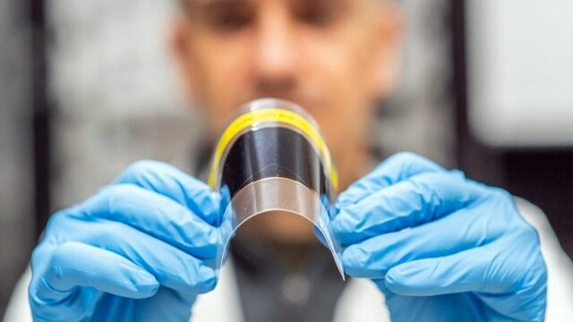 استاد دانشکده فیزیک دانشکدگان علوم دانشگاه تهران از ساخت آزمایشگاهی سلول‌های خورشیدی با طول عمر و پایداری بیشتر، تکرارپذیری و عملکرد بهتر خبر داد و گفت: می‌کوشیم این نمونه از سلول‌های خورشیدی قابل رقابت با سلول‌های نسل اولیه و قابل عرضه به بازار باشند.

****دکتر یاسر عبدی در گفت‌وگو با ایسنا،**** با بیان این‌که کار ما عمدتاً آزمایشی و کاربردی است، اظهار کرد: علاوه‌بر مطالعات فیزیکی، تئوری و نظری که روی سلول‌هایی که می‌سازیم انجام می‌دهیم، بازدهی آن‌ها را نیز اندازه‌گیری، طول عمر آن‌ها را رصد و عوامل موثر در ناپایداری و عوامل موثر بر بهبود عملکرد آن‌ها را بررسی می‌کنیم، هم‌اکنون این سلول‌ها به‌صورت سلول‌های آزمایشگاهی در آزمایشگاه ساخته می‌شوند.

این فعال حوزه سلول‌های خورشیدی با بیان این‌که این سلول‌ها در دنیا هنوز به آن حد مطلوب پایداری نرسیده‌اند که بتوانند وارد بازار شوند، افزود: البته ما هم از این قاعده مستثنی نیستیم. می‌کوشیم که بتوانیم طول عمر، پایداری، تکرارپذیری و عملکرد آن‌ها را به حدی زیاد کنیم که قابل رقابت با سلول‌های نسل اولیه و قابل عرضه به بازار باشند.

**تشریح علمی نحوه تولید برق از انرژی خورشیدی**

استاد دانشکده فیزیک دانشکدگان علوم دانشگاه تهران در تشریح علمی نحوه تولید برق از انرژی خورشیدی با بیان این‌که نانوالکترونیک سلول‌های خورشیدی به خصوص سلول‌های خورشیدی نسل جدید بر پایه نانوساختار به رشته فیزیک و به صورت تخصصی‌تر نانوفیزیک و فیزیک ادوات مربوط است، ادامه داد: ما با استفاده از نانوساختارهای متعدد بلورهای متعدد به لحاظ فیزیکی تولید انرژی الکتریکی یا نیروی الکتریکی از انرژی خورشیدی را بهینه می‌کنیم.

دکتر عبدی درباره فرآیندی که در سلول خورشیدی برای تولید انرژی یا برق اتفاق می‌افتد، توضیح داد: در سلول‌های فتوولتائیک نور به یک قطعه‌ رسانا یا قطعه‌ای نانوساختار می‌تابد که به‌صورت نامتجانس به لحاظ الکتریکی در کنار هم قرار گرفته‌اند و تابش نور یا فوتون‌ها به تولید الکترون حفره منجر می‌شود.

وی افزود: الکترون حفره‌های تولیدشده همان بارهای مثبت، منفی هستند که قرار است برای ما برق تولید کنند. برای این‌که طول عمر این‌ها افزایش پیدا کند، باید از یکدیگر جدا شوند. پس از این‌که از هم جدا ‌شدند، الکترون‌ها و حفره‌هایی که بارهای مثبت دارند، باید به سمت الکترون‌های مثبت و منفی بروند و برای ما برق تولید کنند.

استاد دانشکده فیزیک دانشکدگان علوم دانشگاه تهران خاطرنشان کرد: حرکت الکترون‌ها به سمت الکترودها هم باید به‌نحوی مهندسی شود که الکترون‌ها پیش از رسیدن به الکترود مربوط به خود از بین نروند. بنابراین، برای افزایش بازدهی یک سلول خورشیدی ما باید بتوانیم درصد زیادی از نور خورشید را اولاً جذب کنیم که درصد زیادی از فوتون‌ها بتوانند به الکترون و حفره تبدیل شوند و درصد زیادی از الکترون حفره‌ها بتوانند از هم جدا شوند و درصد زیادی از الکترون و حفره‌هایی که از هم جدا شده‌اند، بتوانند ترابرد موفقیت‌آمیزی به سمت الکترودهای مربوط‌ به خود داشته باشند تا در نهایت ضرب همه این‌ها بتواند بازدهی مطلوب به ما بدهد. در واقع از این دانش استفاده می‌کنیم تا افزایش بازدهی در سلول‌های خورشیدی را برای مواد مختلف نانوساختار فراهم کنیم.

دکتر عبدی با بیان این‌که هزینه تولید سلول خورشیدی خیلی بالا نیست، گفت: البته ایجاد زیرساخت‌های مورد نیاز در حوزه انرژی و ساخت نیروگاه‌های خورشیدی، بادی، آبی، گازی و سوخت‌های دیگر، به سرمایه‌گذاری نیاز دارد. اغلب به این ترتیب که برای تولید سلول‌های خورشیدی ابتدا یک سرمایه‌گذاری اولیه انجام می‌شود. طول عمر نیروگاه تولید سلول‌های خورشیدی متوسط ۱۰ تا ۱۵ سال است و حالا باید این‌طور سنجید که وقتی نیروگاه ساخته می‌شود، سلول خورشیدی با همان هزینه اولیه قرار است ۱۰ تا  ۱۵ سال انرژی تولید کند و این مقرون به‌صرفه است.

وی تصریح کرد: باید بکوشیم هزینه ساخت اولیه نیروگاه خورشیدی را کاهش دهیم. استفاده از این انرژی در کشورهایی مانند کشور ما که از انرژی آفتابی خوبی برخوردار است و در اغلب روزهای سال تابش خورشید را دارد، به‌صرفه است.

استاد دانشکده فیزیک دانشکدگان علوم دانشگاه تهران افزود: البته اگر بخواهیم برقی را که به‌صورت یارانه‌ای در اختیار مردم قرار می‌گیرد، در نظر بگیریم، ممکن است خیلی به‌صرفه نباشد، اما اگر یارانه را از برق‌ حذف کنیم، نه تنها برای دولت‌ها، بلکه برای مردم هم خیلی به‌صرفه خواهد بود که به سمت نسل اول سلول‌های خورشیدی(سیلیکونی) بروند. این موضوع از این جهت قابل طرح است که هرچند این سلول‌های نسل جدید هنوز کاملاً وارد بازار نشده‌اند، اما سلول‌هایی هستند که با هزینه‌های خیلی کمتر و قابلیت‌های بیشتر ساخته می‌شوند. بنابراین در آینده نه‌چندان دور نسل‌های جدیدی از سلول‌های خورشیدی را خواهیم داشت که نه‌ تنها به صرفه، بلکه به‌شدت قابل رقابت با سایر انواع تولید انرژی خواهند بود.

دکتر عبدی با بیان این‌که برای افزایش بازدهی‌ سلول‌های خورشیدی نسل اول که سیلیکونی بودند روش‌هایی وجود داشت، افزود: سال‌ها دانشمندان روی آن کار کردند و به بازدهی‌های بیش از ۳۰ درصد رسیدند که عملاً متوقف شد.

**ایجاد نسل‌های دوم و سوم سلول‌های خورشیدی بر مبنای نانوساختار**

وی با بیان این‌که برای سلول‌های نسل اول بازدهی بیشتر از این حتی به‌لحاظ تئوری قابل تصور نیست، خاطرنشان کرد: از همین‌رو نسل‌های جدیدتر سلول خورشیدی، یعنی نسل دوم و سوم پدید آمدند. در نسل سوم، سلول‌ها بر مبنای نانوساختار بودند و پیش‌بینی می‌شود بازدهی آن‌ها تا بیش از۷۰ درصد هم بالا برود.

استاد دانشکده فیزیک دانشکدگان علوم دانشگاه تهران افزود: روش‌های متعددی هم برای افزایش بازدهی آن‌ها وجود دارد. البته مسأله فقط بازدهی سلول‌های خورشیدی نیست، بلکه طول عمر، آلاینده نبودن موادی که در سلول‌های خورشیدی به کار می‌رود، پایداری در برابر رطوبت و دما هم اهمیت فراوانی دارد.

**ایران در تولید صنعتی سلول‌های خورشیدی عقب‌تر از دیگر کشورها**

دکتر عبدی تصریح کرد: امروزه دانشمندان مطالعات بسیاری روی این مسئله انجام داده‌اند. در ایران نیز فعالیت‌های بسیاری در این حوزه انجام شده و هنوز هم در حال پژوهش هستیم. در ایران، تحقیقات بسیاری در حوزه تولید سلول‌های خورشیدی و مطالعات بر پایه آن داریم، اما در صنعت به دلیل این‌که در خصوص سلول‌های نسل اول خیلی فعال نبودیم، به لحاظ تولید صنعتی از کشورهای دیگر دنیا عقب‌تر هستیم، اما با پیشرفت‌هایی که در سلول‌های نسل جدید حاصل می‌شود، با پیدا کردن راهی برای ورود به بازار و تکامل سلول‌های نسل جدید در سطح دنیا می‌توان انتظار داشت که این صنعت در کشور ما هم پیشرو شود.

وی خاطرنشان کرد: اما ****هنوز در تولید و صنعت کاری انجام نمی‌شود. البته شرکت‌هایی هستند که پنل‌های خورشیدی را خریداری و اسمبل و در ساخت نیروگاه‌ها از آن استفاده می‌کنند. با وجود این‌که سلول‌های نسل اول بر پایه سیلیکونی پیچیدگی زیادی ندارند، ما هنوز نتوانستیم در کشور سلول خورشیدی بسازیم. امید می‌رود در ایران بتوان روی سلول‌های نسل جدید تمرکز کرد و آن را به تولید انبوه رساند.****

استاد دانشکده فیزیک دانشکدگان علوم دانشگاه تهران گفت: اگر سیاست تخصیص یارانه به انرژی برق را حذف کنیم و دولت‌ها برای تأمین برق به استفاده از انرژی خورشیدی موظف باشند، می‌توان از این انرژی استفاده کرد.

دکتر عبدی ادامه داد: ****دولت‌های ما متأسفانه علاوه‌بر هزینه‌های تولید روزانه برق هزینه‌های انتقال را هم متحمل می‌شوند، یعنی نیروگاهی را در بخشی از کشور ایجاد می‌کنیم، سپس این انرژی باید به یک شهر یا منطقه دیگر منتقل شود، این در حالی است که با انرژی خورشیدی می‌توانیم برق تمام روستاها، مناطق صعب‌العبور و مناطقی را که جمعیت کمی دارند و انتقال برق به آن مناطق به صرفه نیست، به سادگی تأمین کنیم.****

وی تصریح کرد: حتی عشایر ما که در حال کوچ هستند، می‌توانند از انرژی خورشیدی با نصب یکسری نیروگاه‌های سیار بهره‌مند شوند. بنابراین، اگر بپذیریم که هزینه تولید برق در شرایط کنونی برای دولت‌ها خیلی بیشتر از انرژی خورشیدی است، حتماً کشور ما هم به آن سمت خواهد رفت که بتواند به دانشمندان و مهندسان خود اعتماد کند.

امید می‌رود بتوانیم در استفاده از این انرژی پاک و تجدیدپذیر با توجه به این‌که منبع خوبی از آن را در کشور داریم، در تولید پیشگام باشیم.

# [توافق ایران با تاجیکستان برای افزایش صدور خدمات فنی- مهندسی](https://www.irna.ir/news/84520467/توافق-ایران-با-تاجیکستان-برای-افزایش-صدور-خدمات-فنی-مهندسی)

# خبرگزاری ایرنا 5/8/1400

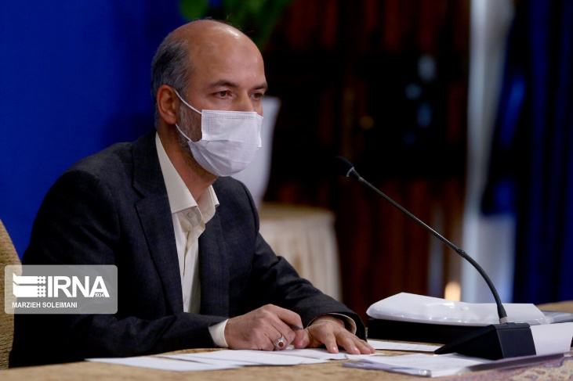تهران- ایرنا- وزیر نیرو با بیان اینکه تهران و دوشنبه برای افزایش صدور خدمات فنی- مهندسی توافق کرده‌اند، گفت: توافق‌های خوبی بین ایران و تاجیکستان درباره افزایش فعالیت شرکت‌های ایرانی در زمینه احداث نیروگاه در تاجیکستان صورت گرفت.

به ‌گزارش ایرنا از پایگاه اطلاع‌رسانی وزارت نیرو، «علی‌اکبر محرابیان» عصر امروز (چهارشنبه) پس از دیدار با «سراج‌الدین مهرالدین» وزیر امورخارجه تاجیکستان که در حوزه ستادی وزارت نیرو برگزار شد، در جمع خبرنگاران با بیان اینکه وزارت نیرو به‌عنوان رئیس کمیسیون مشترک همکاری‌های بین ایران و تاجیکستان فعالیت و مسائل‌ اقتصادی بین دو کشور را پیگیری و بررسی می‌کند، افزود: در پی سفر ماه گذشته رئیس جمهور به کشور تاجیکستان و برگزاری اجلاس شانگهای در شهر دوشنبه و همچنین اجلاس مشترکی که با این کشور داشتیم، این جلسه برای بررسی پیشرفت‌ سندهای امضا شده در اجلاس دوشنبه با وزیر امورخارجه تاجیکستان برگزار شد.

وی با اشاره به روابط فعال دو کشور اضافه کرد: در زمینه صدور خدمات فنی و مهندسی با تاجیکستان همکاری‌های خوبی داریم و طبق این جلسه مقرر شد این همکاری‌ها توسعه یابد.

وزیر نیرو با بیان اینکه سوابق بسیار خوبی بین ایران و تاجیکستان در زمینه احداث نیروگاه‌ برق‌آبی وجود دارد، خاطرنشان کرد: نیروگاه سنگ‌توده ۲ توسط ایران در کشور تاجیکستان اجرا شده و در حال حاضر هم کشور تاجیکستان با توجه به وجود منابع غنی آب رودخانه‌های جاری و خروشان در این کشور کوهستانی، برنامه‌های جدی برای توسعه نیروگاه‌های برق‌آبی دارد که در این خصوص توافقاتی در زمینه فعالیت بیشتر شرکت‌های ایرانی در آن کشور صورت گرفته است.

محرابیان با اشاره به فعالیت‌های اقتصادی دو کشور نیز یادآور شد: در این دیدار قرار بر افزایش مبادلات بر اساس تاکید رؤسای جمهور دو کشور شد که امیدواریم با رویکرد کنونی ایران و تاجیکستان در راستای توسعه همکاری‌های اقتصادی، شاهد افزایش سطح روابط باشیم.

به گزارش ایرنا، رئیس جمهوری در دیدار با وزیر امور خارجه تاجیکستان که برای حضور در اجلاس همسایگان افغانستان به تهران سفر کرده است، با اشاره به ظرفیت‌های توسعه روابط سیاسی، اقتصادی و فرهنگی بین ایران و تاجیکستان، گفت: در سفر اخیر به تاجیکستان فصل جدیدی در روابط دوجانبه آغاز شد که باید از این فرصت در راستای منافع دو ملت استفاده کنیم.

# تامین برق پایدار زمستان در گرو تداوم سوخت‌رسانی به نیروگاه‌ها

# خبرگزاری ایسنا 4/8/1400

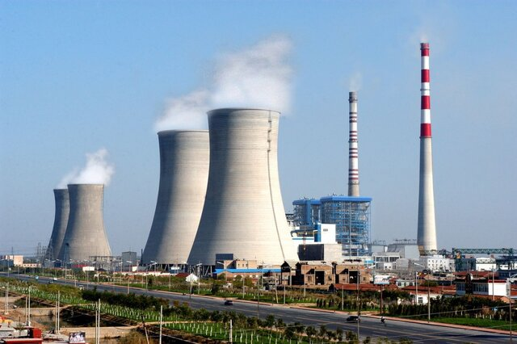مدیرعامل شرکت مدیریت شبکه برق ایران، تداوم روند سوخت‌رسانی به نیروگاه‌ها و مصرف بهینه برق و گاز را مهم‌ترین شرط تامین برق پایدار در زمستان دانست و گفت: با شروع فصل سرما و افزایش مصارف گاز بخش خانگی، میزان سوخت تحویلی به نیروگاه‌ها کاهش پیدا می‌کند و لزوما تامین به‌موقع سوخت مورد نیاز نیروگاه‌ها عامل اساسی در تامین برق پایدار کشور است.

به گزارش ایسنا، مصطفی رجبی مشهدی در خصوص وضعیت سوخت در زمستان امسال اظهار کرد: امسال با تلاش‌های وزارتخانه‌های نفت و نیرو قبل از شروع فصل سرما، تدابیر بسیار خوبی برای تامین سوخت کافی نیروگاه‌ها اندیشیده شده است تا نگرانی ناشی از این موضوع کاهش یابد و روند سوخت‌رسانی مطلوب به نیروگاه‌ها برای تامین انرژی برق پایدار در زمستان امسال به بهترین شکل ممکن انجام شود.

وی اضافه کرد: در حال حاضر میزان ذخایر نفت گاز و نفت کوره نیروگاه‌ها نسبت به سال گذشته از شرایط بهتری برخوردار است. تداوم این روند می‌تواند نقش موثری در تامین انرژی مورد نیاز بخش برق کشور ایفا کند.

مدیرعامل شرکت مدیریت شبکه برق ایران افزود: وجه تمایز تامین برق پایدار در دوره سرد سال‌جاری دو عامل اساسی است که در مقایسه با سال گذشته تغییرات قابل ملاحظه‌ای خواهند داشت. مصرف انرژی در هفت ماه گذشته امسال نسبت به دوره مشابه در سال قبل، بیش از ۱۰ درصد افزایش داشته است، به عبارت دیگر به همین میزان باید سوخت بیشتری به نیروگاه‌ها تزریق شود. این در حالی است که میزان رشد مصرف انرژی برق در مدت مشابه سال گذشته حدود ۵.۴ درصد بوده که نشان دهنده رشد حدود دو برابری تقاضای برق در سال کنونی است.

سخنگوی صنعت برق در تشریح دلایل افزایش مصرف امسال گفت: از دلایل مهم افزایش مصرف در سال‌جاری می‌توان به رشد مصرف صنایع بزرگ و سایر مشاغل و حرفه‌ها بعد از تعطیلات دوره کرونا و همچنین پدیده شوم استخراج غیرمجاز رمزارزها اشاره کرد. اما عامل دوم که متاثر از تغییر اقلیم و ادامه خشکسالی در کشور است که لازم است میزان انرژی دریافت شده از نیروگاه‌های برقآبی در چند ماه پیش رو به ۵۰ درصد کمتر از سال گذشته برسند که این موضوع خود نیازمند این است که روزانه گاز یا سوخت معادل بیشتری برای مصرف بخش نیروگاهی کشور تامین شود. از سوی دیگر با توجه به اینکه هر ساله میزان تقاضای گاز کشور افزایش پیدا می‌کند ‌باید به این موضوع و مصرف بهینه گاز در بخش خانگی و تجاری توجه ویژه‌ای کرد.

مدیرعامل شرکت مدیریت شبکه برق ایران در خصوص نوع سوخت مورد نیاز نیروگاه‌ها اظهار کرد: در حال حاضر بیش از ۹۳ درصد از برق نیروگاه‌های کشور توسط نیروگاه‌های حرارتی تامین می‌شود. در دوره سرد سال با توجه به کاهش حدود ۴۰ درصدی مصرف برق نسبت به تابستان، ظرفیت کافی در نیروگاه‌های کشور وجود دارد.

وی ادامه داد: به عبارت دیگر نیروگاه‌های موجود کشور در صورت تامین سوخت، توان پاسخگویی تقاضای مشترکان را خواهند داشت، اما محدودیت اصلی در این دوره، تامین سوخت گاز نیروگاه‌ها با توجه به افزایش مصرف گاز در سایر بخش‌هاست. به منظور راحتی و کارآیی بیشتر، در اولویت اول، سوخت گاز، سوخت اصلی مورد استفاده در نیروگاه‌های حرارتی است.

رجبی مشهدی افزود: در صورت تامین این سوخت، نیروگاه‌ها می‌توانند تولید لازم برای تامین مصرف برق کشور را داشته باشند و در صورتی که محدودیتی در تامین گاز نیروگاه‌ها اعمال شود به ناچار باید از سوخت دوم یا پشتیبان استفاده کرد.

مدیرعامل شرکت مدیریت شبکه برق ایران خاطرنشان کرد: سوخت پشتیبان نیروگاه‌ها سوخت مایع است که البته سهم سوخت نفت و گاز بیشتر از سوخت نفت کوره است. برای تامین سوخت مایع نیروگاه‌‌ها لازم است سوخت مایع از پالایشگاه‌ها از طریق لوله یا نفتکش‌ها انتقال یابد که فرآیندی زمانبر است، بنابراین باید در دوره ۱۰۰ روزه سرما روند سوخت‌رسانی مناسب باشد تا مشکلی در تامین برق ایجاد نشود. به‌رغم آن قبل از فصل سرما مخازن نیروگاه‌ها باید تکمیل باشند که خوشبختانه روند کنونی سوخت‌رسانی مناسب است و امید می‌رود تا پایان آبان این مهم محقق شود.

وی ادامه داد: البته نباید از نظر دور داشت که تامین گاز بیشتر نیروگاه‌ها در گرو مصرف گاز در بخش خانگی، تجاری و صنایع کوچک است و چنانچه میزان مصرف گاز در این بخش‌ها افزایش قابل ملاحظه‌ای نداشته باشد، روند کنونی سوخت‌رسانی به نیروگاه‌ها می‌تواند با اولویت گاز صورت گیرد، در غیر این صورت باید از سوخت مایع استفاده کرد که خود نیازمند استمرار روند سوخت‌رسانی در دوره ۱۰۰ روزه سرماست.

رجبی مشهدی اطلاع‌رسانی و آموزش مشترکان در بخش‌های مختلف را یکی از اقدامات مهم در کاهش مصرف برق و گاز و جلوگیری از مصرف بی‌رویه و خارج از الگو دانست و گفت: در هر حال تداوم سوخت‎رسانی و مدیریت مصرف برق و گاز توسط مشترکان، دو شرط اصلی تامین برق پایدار در ۱۰۰ روزه سرماست که امیدواریم با همکاری خوب همه بخش‌ها و مشترکان محقق شود.

با نصب کنتورهای هوشمند صورت می‌گیرد؛پایش هوشمند مصرف برق مشترکان پرمصرف در پایتخت

# پایگاه اطلاع‌رسانی وزارت نیرو 1/8/1400

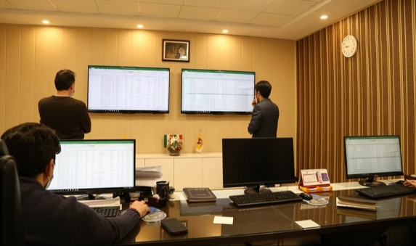مصرف برق مشترکان خانگی و تجاری پرمصرف در تهران، با نصب کنتورهای هوشمند، از راه دور رصد خواهد شد. به‌ گزارش پایگاه اطلاع‌‌رسانی وزارت نیرو (پاون)، "کامبیز ناظریان" سرپرست شرکت توزیع نیروی برق تهران بزرگ در حاشیه بازدید جمعی از مدیران ارشد صنعت برق کشور از طرح هوشمندسازی مصرف برق مشترکان خانگی و تجاری پرمصرف در تهران، از برنامه‌ریزی نصب کنتور هوشمند نسل جدید در پایتخت خبر داد و افزود: در راستای اجرای طرح‌های مرتبط با هوشمندسازی شبکه توزیع برق، با نصب بیش از 150 هزار کنتور هوشمند نسل جدید، مصرف برق مشترکان خانگی و تجاری پرمصرف نیز در کلان شهر تهران از راه دور رصد و پایش خواهد شد.

"مسعود عزیزی" معاون فروش و خدمات مشترکین شرکت توزیع نیروی برق تهران بزرگ نیز در این رابطه اظهار کرد: نصب این دسته از لوازم اندازه‌گیری در قالب طرح ملی فراسامانه هوشمند اندازه‌گیری و مدیریت انرژی(فهام) منجر به مدیریت هرچه دقیق‌تر بار شبکه توزیع برق کلان شهر تهران به‌ویژه در فصول پرچالش و زمان‌های پربار شده و تاثیر قابل ملاحظه‌ای در تسهیل فرآیند تحلیل بار شبکه و تصمیم‌گیری‌های مرتبط با کنترل پایداری شبکه توزیع برق شهر تهران خواهد داشت.